Енглески језик: Наставна јединица за VIII разред од 13. априла до 16. априла:
SUMMER HOLIDAY

1. У одговарајући жути кружић на наставном листићу упиши одређени број који се налази поред појма везаног за летњи распуст
2. Усмери пажњу на наставним листић затим покажи појам повезан са летњим распустом и повежи је или покажи њен адекватни назив
3. Препиши пуне реченице у своју радну свеску

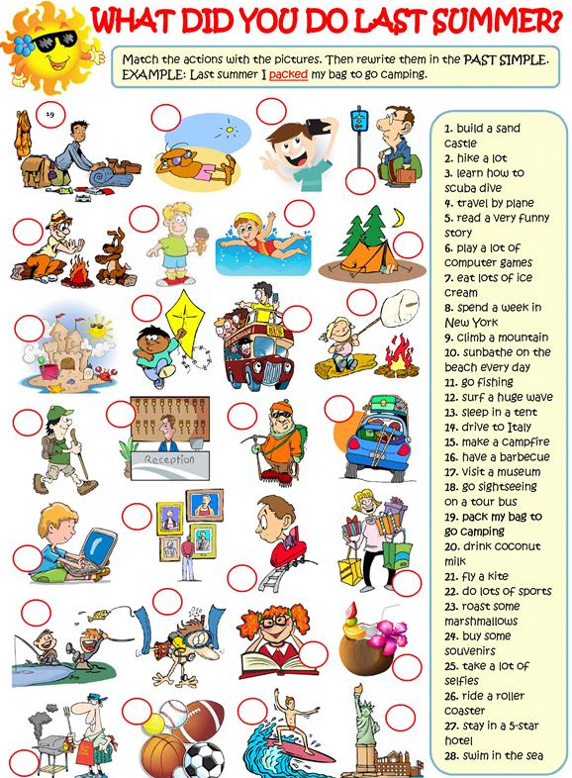
EASTER TIME
1. Обнављамо боје, појмове везане за ускршње празнике а) обоји одређени предмет са слике одговарајућом бојом б) задате речи са наставног лиштића упиши испод одговарајуће илустрације в) речи препиши у своју радну свеску
2. Усмери пажњу на дати наставни листић, обоји га, затим покажи предмете који су обојени црвеном, жутом и зеленом бојом

